2014年广东省中山市三鑫双语学校中考二模物理卷及答案
说明：1．全卷共8页，满分为100分,考试时间80分钟。
2．答题前,考生务必用黑色字迹的签字笔或钢笔在答题卡上填写自己的考号、姓名、班级。
3．答案必须用黑色字迹钢笔或签字笔作答，答案必须写在答题卷各题目指定区域内相应位置上。

一、选择题（本大题7小题，每小题3分，共21分）在每小题列出的四个选项中，只有一个是正确的，请将正确选项的字母写在该题后的括号内。
1．王军同学在物理复习中对有关物理量做了如下几条的估算：①正常中学生从一楼走到五楼的功率大约是150W；②成年人行走时对水平地面上的压强大约是15000Pa；③光从太阳传到地球的时间大约为100s；④家用台式电脑正常工作时的电流大约是1A。王军同学估算接近实际情况的是 （ ）
A．①② B．①④ C．②③ D．②④
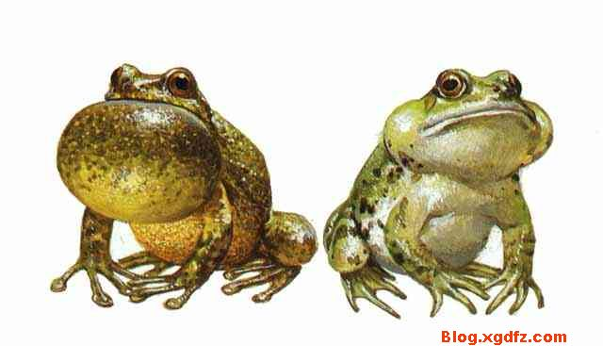
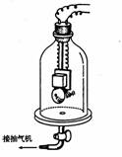
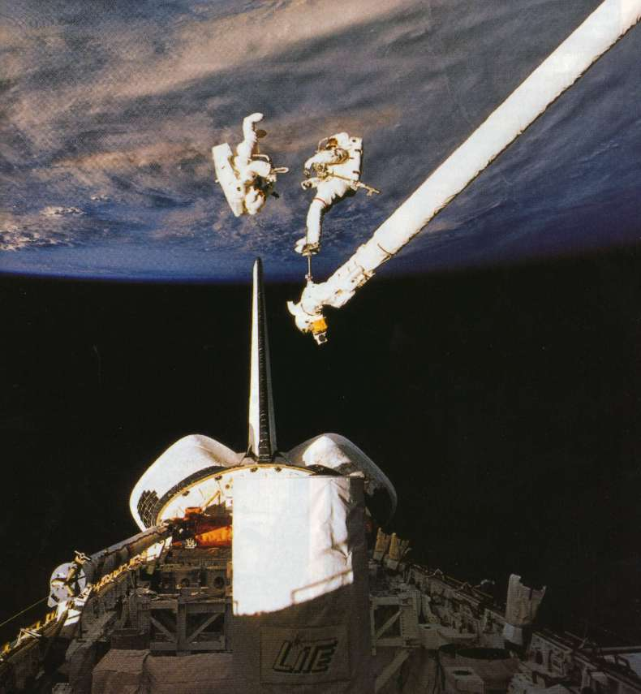
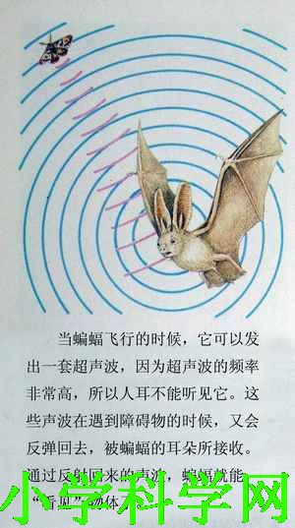
2．如图1所示四个声现象中，哪两个可以用相同的声学知识解释 （ ）
甲：雄蛙通过鸣囊振动发声
乙：听不到真空罩中的电铃声
丙：太空中宇航员需用无线电交谈
丁：蝙蝠用超声波探测飞行
图1
A. 甲和乙 B. 乙和丙 C. 丙和丁 D. 甲和丁
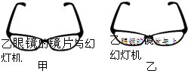
3．甲乙两副眼镜看起来相似，但放在试卷上后出现如图7所示情形，有关甲乙两眼镜的说法中，合理的是（ ）
图2
A．甲眼镜的镜片与照相机的镜头相似
B．乙眼镜的镜片与幻灯机的镜头相似
C．甲眼镜是矫正近视眼的
D．乙眼镜是矫正远视眼的
图3
（b）

甲

乙
甲′
乙′
（a）

甲
乙
4．如图3（a）所示，在质量、高度均相等的甲、乙两圆柱体上沿水平方向切去相同的厚度，并将切去部分叠放至对方剩余部分上表面的中央，如图3（b）所示。若此时甲′、乙′对地面的压力、压强分别为F_{甲}′、F_{乙}′、p_{甲}′、p_{乙}′，则 （ ）
A．F_{甲}′＞F_{乙}′，p_{甲}′＞p_{乙}′ B．F_{甲}′＜F_{乙}′，p_{甲}′＞p_{乙}′
C．F_{甲}′＝F_{乙}′，p_{甲}′＝p_{乙}′ D．F_{甲}′＝F_{乙}′，p_{甲}′＞p_{乙}′
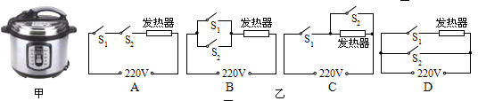
5．如图4甲所示为一台电压力锅，它结合了高压锅和电饭锅的优点，省时省电、安全性高。当电压力锅内部气压过大或温度过高时，发热器都会停止工作。图4乙中S₁为过压保护开关，S₂为过热保护开关，压强过大时开关S₁自动断开，温度过高时开关S₂自动断开。图4乙表示S₁、S₂和锅内发热器的连接情况，其中符合上述工作要求的是
图4
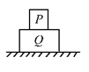
6．如图5所示物体P与Q叠放在一起，静止在水平地面上.下列各种力中，属于平衡力的是 （ ）
图5
A.P受到的重力和Q对P的支持力； B.Q受到的重力和地面对Q的支持力；
C.P对Q的压力和Q对P的支持力； D.Q对地面的压力和地面对Q的支持力。
7、动车组列车进站前的减速过程分为两个阶段进行:第一阶段采用“再生刹车”技术，速度从250km/h减至90km/h，这期间停止动力供给，列车依靠惯性继续前行，并带动发电机发电；第二阶段列车为了在短时间内停下来增加了机械刹车，速度从90km/h开始不断减小直至停止；关于列车进站过程中的能量转化，下列说法中正确的是
A.第一阶段减小的动能全部转化为电能，即电能等于减小的动能。
B.第一阶段减小的动能有一部分转化为电能，即电能小于减小的动能。
C.第二阶段减小的动能主要转化为内能，且内能等于减小的动能。
D.第二阶段减小的动能主要转化为内能，且内能大于减小的动能。
二、填空题（本大题7小题，每空1分，共21分）
8．生活和生产中的很多物品都运用了物理学的知识。根据________知识，可用图6（a）的装置进行排空气法来收集气体；在图6（b）中，金属锥的头部尖细锋利，是为了能产生很大的________；在图6（c）中，“乳牛自动喂水器”利用的是________原理。
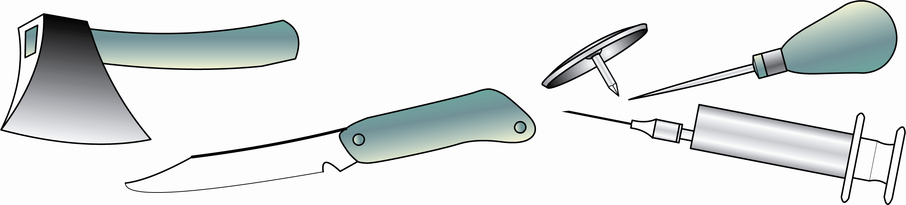
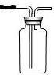
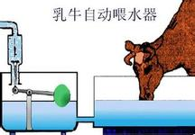
（a） （b） （c）
图6

9．刘春同学去眼镜店配眼镜．该店视力表检查视力要求眼睛和视力表相距5米。由于房间大小的限制，商家利用平面镜来巧妙检查视力．平面镜所成的像是________（选填“实”或“虚”）像．如果视力表和平面镜相距2．7米．如图7所示，那么刘春同学应坐在视力表前________米处．如果他向平面镜走近时像的大小________(填“变大”，“变小”或“不变”)
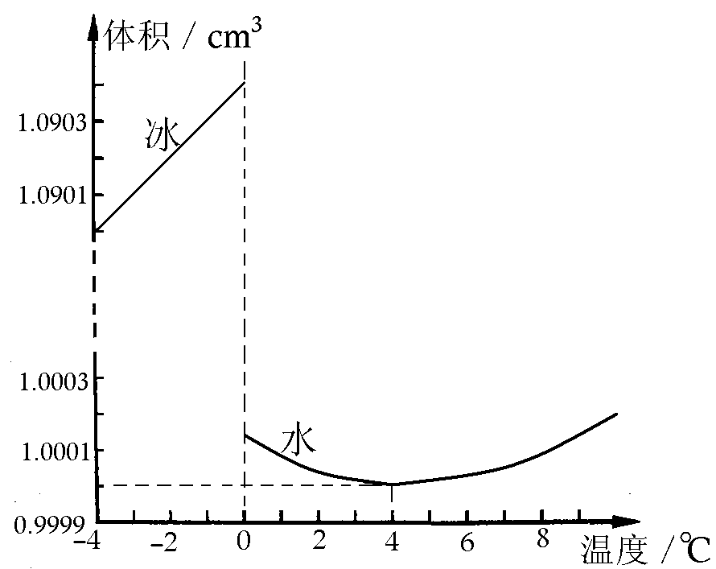
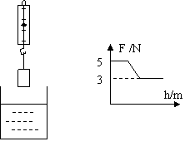
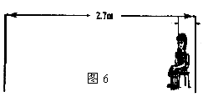
图8
图9
视力表
平面镜
图7

10．某研究人员为了探究冰和水的体积与温度的关系，在一定的环境下将1g的冰加热，分别记录其温度和体积，得到了如图8所示的图象。请你观察此图象回答下列问题：
（1）冰从－4℃上升到0℃时密度将___________ （填“变小”、“变大”或“不变”。
（2）水在_____________之间具有热缩冷胀的性质。
（3）冬天，当河面结冰时，较深河底的水温是_______℃。
11．如图9所示，金属块挂在弹簧测力计下，将金属块慢慢放入水中，弹簧测力计的示数逐渐减小，右图是弹簧测力计示数与金属块下降距离的图像，由图可知，金属块的质量是________kg，完全浸没在水中时受到的浮力是________N，由图象可知浮力大小与_________无关。(g取10N／kg)

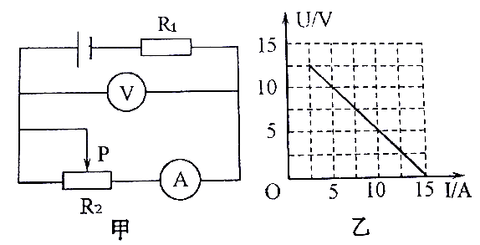
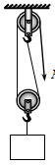
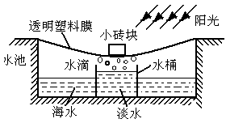
12．例如你身处偏远海岛，缺乏生存所需的淡水怎么办?小明为你提供一种简便的海水淡化方法，在地面上挖一水池，往池内灌海水，按如图10所示完成设备的安装，即可收获淡水．则： （1）阳光照射使池内海水加快 形成水蒸气；（2）水蒸气在塑料膜上 形成小水滴；（3）塑料膜下表面结成的水滴受 的作用滑到最低处后滴入水桶中，得到淡水。
图12
图11
图10

13．用如图11所示的滑轮组，将重为9N的物体以0.1m/s的速度匀速提升，拉力 F = 6N，拉力的功率为 W，滑轮组的机械效率为 。若不计绳重及摩擦，可知动滑轮的重力为 N。
14．如图12甲所示电路，可变电阻R2的滑片P从左向右滑动过程中，电压表与电流表的示数呈图乙所示的规律。则可变电阻R2接入电路的阻值变化范围是 电源电压是 ，电阻R1＝
三、作图题（3分＋2分＋2分＝7分）
15. （1）如图13所示，平面镜上方有一竖直挡板P，AB和CD是挡板左侧的发光点S发出的光经过平面镜反射后的两条反射光线，请在图上作出AB和CD对应的入射光线．(要求留下作图痕迹)
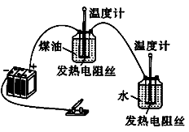
（1）如图14所示为小丽同学站在某商场匀速向上运动的电动扶梯上的示意图，请在图中作出小丽所受力的示意图（O点为小丽的重心）。
图15
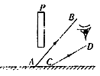
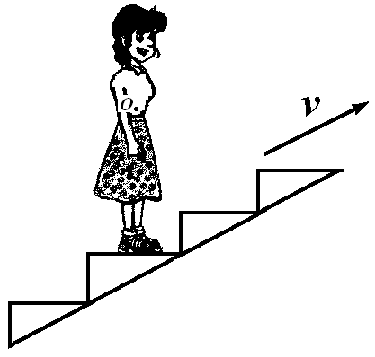
图13
图14

（3）小明在探究“比较水和煤油的吸热能力”的实验时，利用两根完全相同的电阻丝作为发热体给质量相同的两种液体加热，为了节省时间，他将两根电阻丝并联接人电路，用一个开关控制同时通电或断电请在如图15所示中用笔画线代替导线，使电路满足要求。
四、实验探究题（本大题3小题，4分＋6分＋6分＝16分）
16．（1）如图16所示，电能表示数为 kW·h。电能表转盘共转________圈
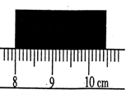
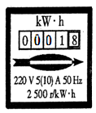
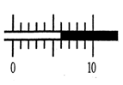
图18
图16
图17
9

（2）如图17所示，温度计的示数是 ℃。
（3）如图18所示，物体的长度为 cm。
17．某同学在“测定小灯泡的电功率”实验中，小灯泡上标有“2.5V”字样，所用电源电压保持不变，滑动变阻器上标有“20Ω 2A”字样。他正确连接电路，实验步骤正确，闭合电键后，电压表示数为2 V，电流表示数如图19(a)所示。移动滑动变阻器的滑片，当小灯正常发光时，电流表的指针偏离图(a)所示位置2小格。
(1)图(b)是该同学实验电路图，请你在图中补上所缺部分，并标出它的正负接线柱；闭合电键前，应将滑片P移到最 (选填“左”或“右”)端。
(b)
图19
A
3
2
1
0
0
0.2
0.4
0.6
0.6
3
(a)
S
A
P
(2)调节滑动变阻器，当电压表的读数为 V时，小灯正常发光；小灯的额定功率为 W。
(3)继续移动滑片，小灯泡突然熄灭，此时电流表示数为0，而电压表有示数，那么发生的故障是 _______________ ，此时电压表的示数是 ______V。
18．在做“研究杠杆的平衡条件”实验时，我班同学出现了以下几个问题情况，请你帮忙完善和纠正：
（1）小华的实验：
实验没有挂钩码时，若杠杆的左端下倾，则应将右端的平衡螺母_______ （选填“左”或“右”）调节，使杠杆在水平位置平衡的目的是________________________________________。

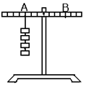
（2）小明在进行实验时，实验步骤如下：
图20
①把杠杆的中点支在支架上；
②把钩码挂在杠杆的两边，改变钩码的位置，使杠杆平衡；
③记下两边钩码受到的重力，并用刻度尺量出它们的力臂，并将数据填入表格内；
④改变力和力臂的数值，做三次实验；
⑤求出各次实验的动力乘以动力臂和阻力乘以阻力臂的数值。
小明同学漏掉了重要的步骤是_____________________。如果实验中所用的钩码的质量都相同，则在如图20所示中的B处该挂__________个钩码，才能使杠杆在水平位置平衡。
（3）小梅同学的实验，则在将实验数据填入表格时，漏填了2个数据，请你根据杠杆平衡条件原理，帮忙补填进去。
实验次数 | 动力F₁/N | 动力臂L₁/cm | 阻力F₂/N | 阻力臂L₂/cm
1 | 6 | 20 | 20 | 6
2 | ① | 10 | 8 | 10
3 | 3 | 5 | ② | 15
五、计算题（7分＋7分＝14分）
19．为了将放置在水平地面上重G=100 N的重物提升到高处。小明设计了图21（甲）所示的滑轮组装置。图21（乙）所示为小明拉绳拉力F随时间t变化的图像，图21（丙）所示为重物上升的速度v随时间t变化的关系图像，图21（丁）所示为重物上升的高度h随时间t变化的关系图像，重物与地面的接触面积S=5×10⁻² m²，不计摩擦，绳对滑轮的拉力方向均可看成在竖直方向。
（1）在2--3s内，拉力F的功率P；
（2）在1--2s内，拉力F所做的功W；
（3）在0--1s内，重物对地面的压强p。
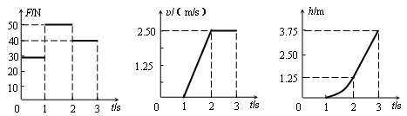
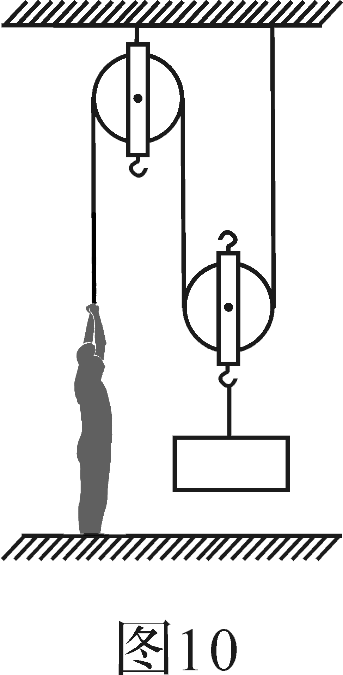
图21
甲 乙 丙 丁
F
G

20、如图22甲所示是某型号电子秤，其原理结构如图23乙所示．R₀为定值电阻，R是压敏电阻，其阻使随所受压力F变化的关系如图22丙所示，改写电压表（量程为3V）的表盘数值后可直接读出所称物体的质量．设踏板的质量为5Kg，电源电压保持9V不变．g取1ON/Kg．
（1)空载时．电压表的示数为1V．求R₀的阻值．
（2)该电子秤的量程多大？
（3)如果保持电子秤结构和电压表量程不变，只在电路中增加-个电阻．使电子秤的量程变为11Okg．计算说明应使用多大的电阻?如何连接？
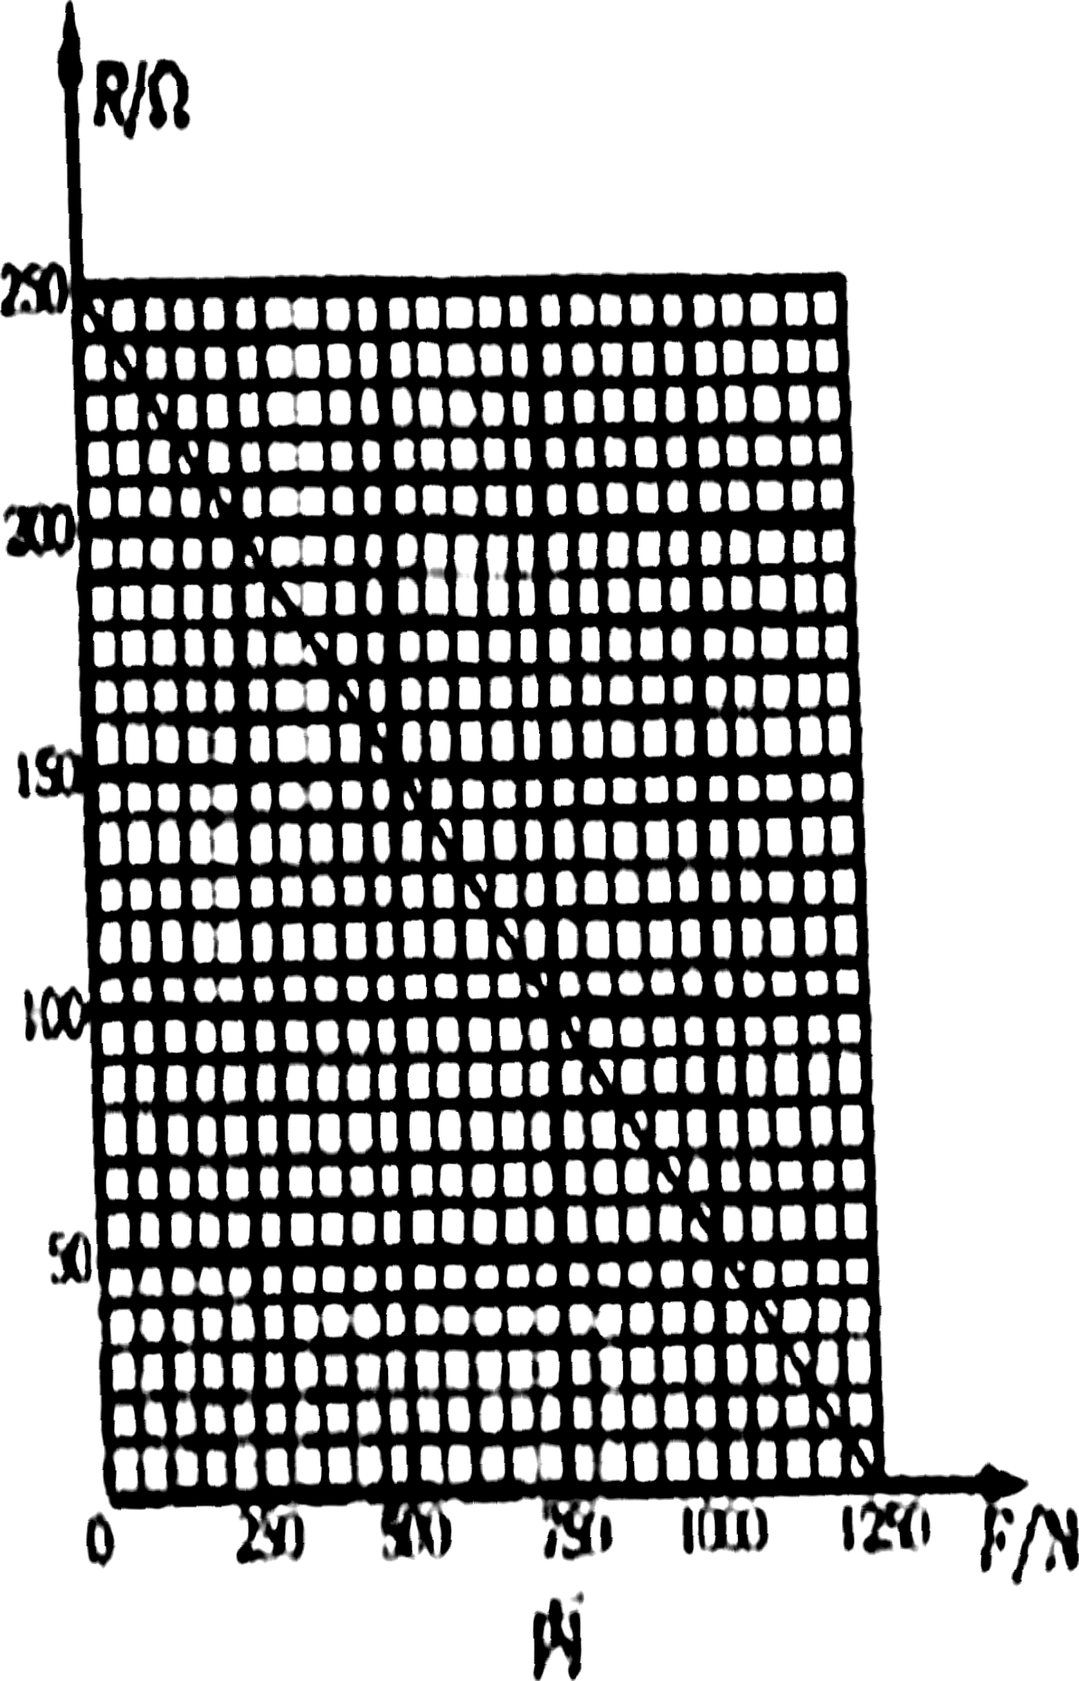
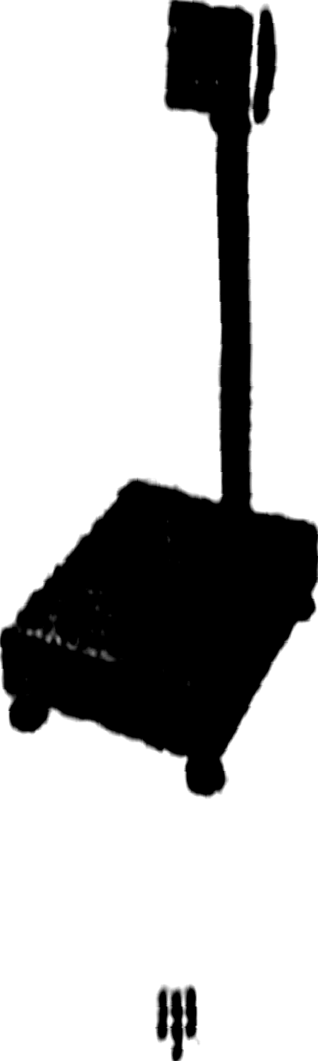
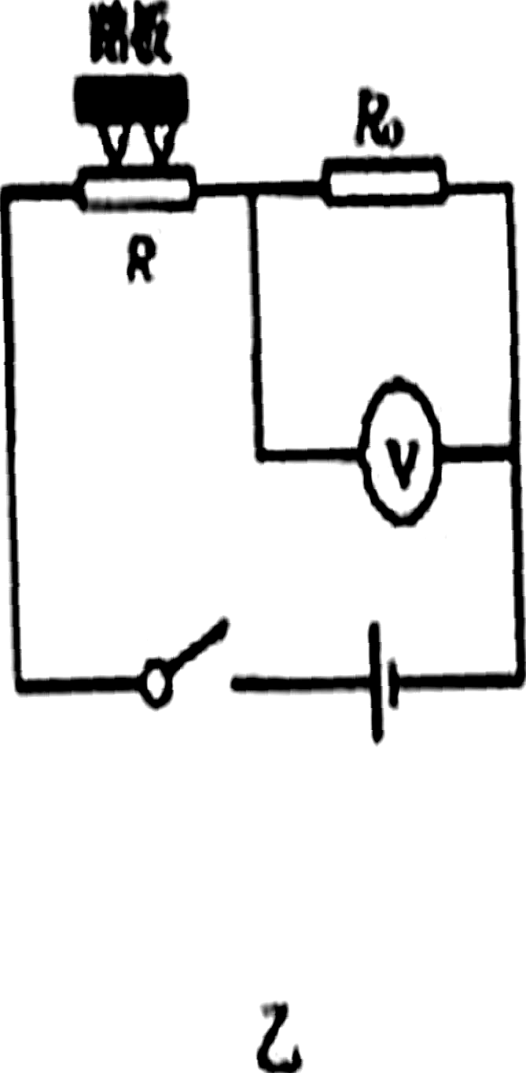
图22

六、综合能力题（本大题3小题，7分＋7分＋7分＝共21分）
21．“寒夜客来茶当酒，竹炉汤沸火初红，寻常一样窗前月，才有梅花便不同”。沐浴着如酒、如月、如梅的茶香，修身养性的民族生生不息。中国的历史有多长，中国的茶就有多香。你知道吗?茶文化中有许多的物理知识，例如：
(1)通电电热壶的温度升高是以_____________的方式使电热壶内能增加的。
(2)电热壶中的水在沸腾前水中产生的气泡上升会___________。（填“变大”“变小”或“不变”）
(3)用沸水才能很快泡出茶香、茶色，这是因为温度越高，________现象越明显；
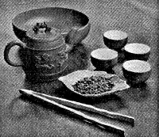
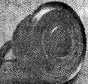
(4)如图23所示茶壶的盖子上有一个小孔，_________通过这个小孔作用到壶内的液面上，壶中的水便容易倒出来；
图23
(5)茶夹是________杠杆；(填“省力”或“费力”)
(6)要把水壶里装有1.5L的水从20℃烧到100℃，水吸收的热量是
_______________J。［c_{水}＝4.2×10³J/（kg·℃）］
(7)水壶的底面尽可能做得大些且有几个凹凸不平的同心圆，这样做是为了____________________________________________________。
22.下面是小方和小王设计的“测食用油密度”的实验方案，请完善他们的方案，并回答后面的问题：
（1）小方的方案：用调节平衡的天平测出空烧杯的质量m₁，向烧杯内倒入适量食用油，再测出烧杯和食用油的总质量m₂，然后把烧杯内的食用油全部倒入量筒内，读出量筒内食用油的体积为V₁；其测得的食用油密度的表达式是：ρ_{油}=_________________
（2）小王的方案：在烧杯内倒入适量的食用油，用调节平衡的天平测出烧杯和食用油的总质量m_{总}，然后将烧杯内的适量食用油倒入量筒内，再测出烧杯和剩余食用油的总质m_{余}，读出量筒内食用油的体积V₂。其测得的食用油密度的表达式是：ρ_{油}=__________________
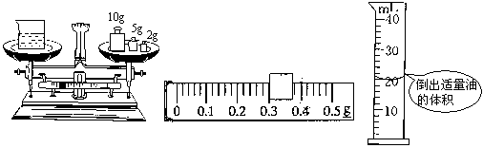
剩余油和烧杯的总质量
图24

（3）按__________的实验方案进行测量，实验误差可能小一些；如果选择另一种方案，测得的密度值________(填“偏大”、“偏小”)，
（4）如图24所示是按小王的实验方案进行某次实验的情况，请将实验的数据及测量结果填入表中。
烧杯和食用油的总质量（g） | 烧杯和剩余油的总质量（g） | 倒出油的质量（g） | 倒出油的体积（cm³） | 油的密度（kg/m³）
34.1 |  | 16.8
23．阅读短文，回答问题
普通电冰箱内温度控制器的结构如图25所示，铜制的测温泡1，细管2和弹性金属膜盒3连通成密封的系统．里面充有氯甲烷和它的蒸汽，构成了一个温度传感器．膜盒3为扁圆形(图中显示它的切面)，右表面固定，左表面通过小柱体与弹簧片4连接．盒中气体的压强增大时,盒体就会膨胀．测温泡1安装在冰箱的冷藏室中．5，6分别是电路的动触点和静触点，控制制冷压缩机的工作．拉簧7的两端分别连接到弹簧片4和连杆9上．连杆9的下端是装在机箱上的轴.凸轮8是设定温度的旋钮叫冰箱温控旋钮．逆时针旋转时凸轮连杆上端右移，从而加大对弹簧7的拉力．冰箱温控旋钮一般有0、1、2、3、4、5、6、7档，数字越大，冷冻室里的温度越低。档位就越高。
（1）当冷藏室里的温度升高时，1、2、3中的氯甲烷___________，弹性金属膜盒3会膨胀使_____端移动，推动弹簧片4向左转动，使5、6接触，控制的压缩机电路开始工作制冷，当温度下降到一定程度，氯甲烷受冷收缩，5、6又分开，制冷结束，直到下次温度升高再重复上述过程。
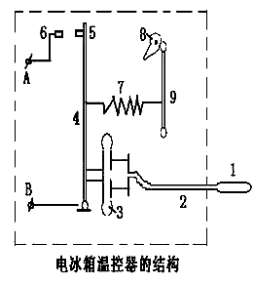
（2）将凸轮8逆时针旋转，凸轮将连杆9向______(填“左”或“右”)顶，使得弹簧7弹力_______(填“增大”或“减少”)，此时要将5、6触点接通，所需要的力就要更________(填“大”或“小”)些，温度要_________（填“高”或“低”）一些，则温控挡位应调__________(填“高”或“低”)一些。
图25

2014年中考二模物理试卷参考答案
一、选择题（本大题7小题，每小题3分，共21分。）
题目 | 一 | 二 | 三 | 四 | 五 | 六 | 七
得分 | B | B | A | D | A | A | B
二、填空题（本大题7小题，每空1分，共21分）
8、密度或浮力、压强、连通器 9、虚 2.3 不变 10、变小、－4℃--0℃ 、4
11、0.5、 2、 浸没深度 12、蒸发或汽化、液化、重力 13、1.2、75%、3
14、 0--5Ω、 15V、 1Ω
三、作图题（3分＋2分＋2分＝7分）
略
四、实验探究题（本大题3小题，4分＋6分＋6分＝16分）
16、（1）1.8、4500 (2)9.6 (3) 2.45
17、（1）左 (2)2.5、0.6 (3) 灯丝烧断 6
18、（1）右、使杠杆自身重力对实验没有影响(或让杠杆自身的重力方向过支点)
（2）调节杠杆的平衡螺母使杠杆在水平位置平衡、3
（3）①8 ②1
五、计算题（7分＋7分＝14分）
19、解：（1）由图像可知，在2--3s内，得：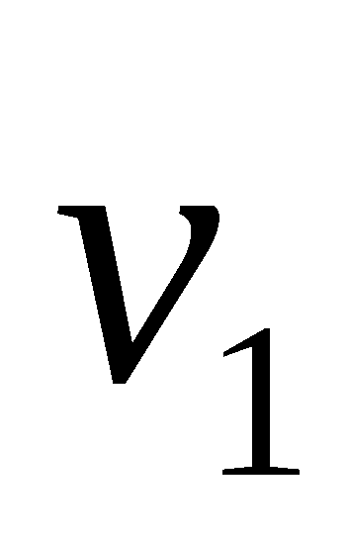= 2.50 m/s，拉力F₁=40N，
拉力F的功率
（2）在1--2s内，拉力F₂=50N，重物上升高度h₂=1.25m；
拉力F所做的功
（3）设动滑轮重为G_{动}，。
在0--1s内，拉力F₃=30N。将动滑轮和重物看着整体为研究对象，受到向下的重力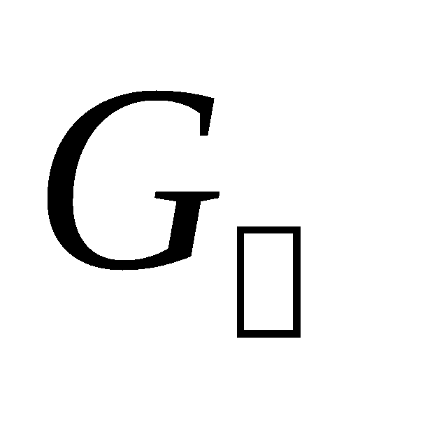、G_{动}向上的支持力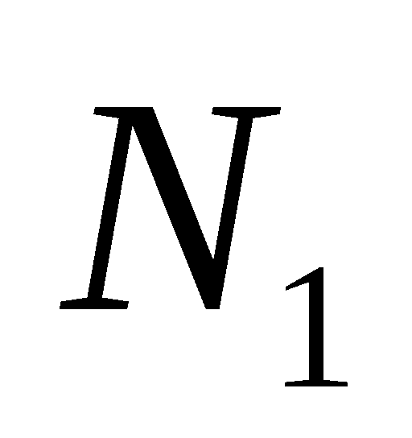以及三根绳子向上的拉力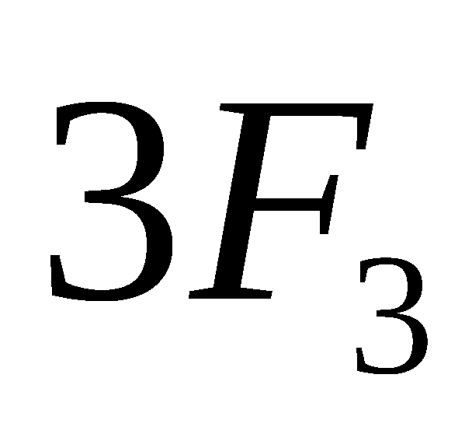的作用处于静止状态，
于是有：
由于力的作用是相互的，所以重物对地面的压力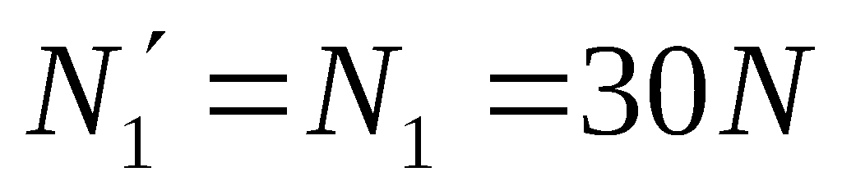，
重物对地面的压强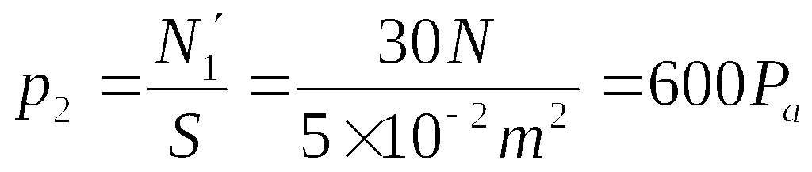
20、（1）30Ω （2）90kg (3)串联一个40Ω电阻
六、综合能力题（本大题3小题，7分＋7分＋7分＝21分）
21．(1)做功 (2)变小 (3)扩散或分子热运动 (4)大气压 (5)费力 (6)5.04×10⁵
(7)增大受热面积；提高热效率；增强水壶机械强度等(答出一点即可得分)
22、（1）ρ_{油}=$\frac{m_{2}−m_{1}}{V}$ （2） ρ_{油}=$\frac{m_{总}{\text{-m}}_{余}}{V}$ （3）小王 偏大
（4）17.3、 20、 0.84×10³
23、（1）水壶中的水量要少、用大火烧开立即灌入水瓶中
（2）小水珠、汽化、液化、达到沸点、继续吸热、保持不变
23.
(1)受热膨胀 或 气压增大、 左 （2）右 、增大 、大 、高 、 低

